**COLEGIO DE BACHILLERES DEL ESTADO DE TAMAULIPAS**

**PLANTEL 04 TAMPICO**

PAGINA WEB

INTEGRANTES:

* AHUMADA HERNANDEZ MARCO ANTONIO
* LEMUS VICENCIO ILEVI JAZMIN
* VICENCIO MARTINEZ LIZETTE

La manera en la que realizamos nuestra página web este semestre fue la siguiente:

Lo primero que hicimos fue crear un archivo el cual le pusimos “index.html” y escribimos como principio ¡DOCTYPE! Y le agregamos como título a nuestra página “Pagina de Marco Ahumada y las Vicencio” y posteriormente agregamos un nuevo archivo llamado “estilos.css” en la cual codificamos con “meta name” “title” “link” y “head” las cuales nos ayudarían para poder crear esta pagina web.

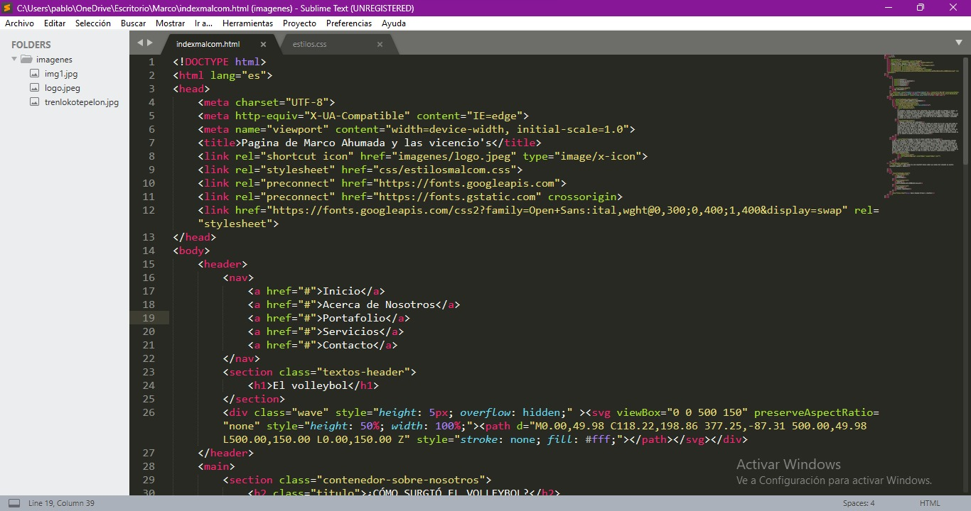

Después empezamos a codificar de manera que le pudiéramos agregar la información de manera que ya tuviéramos un link para la página con las codificaciones “link rel” “link href” y por ultimo “</head>” las cuales como ya mencionamos, nos ayudó para poder guiarnos y que se agregaran en la pagina web,

Posteriormente agregamos los h1 y h2 para agregar el nivel de la página.



Agregamos también el estilo para el título (en nuestro caso agregamos un estilo llamado ola)

En esta lo codificamos con “<a href>” “<nav>” “<section class>” “<h1>” “<div class>” y con “<header>”

Agregamos también las clases para poder agregar tanto títulos como los textos e imágenes para nuestra página. En las cuales lo codificamos con “DIV” “h1.h2” “SECTION” y posteriormente agregamos lo demás, junto con las imágenes.

Codificamos tambien para agregar mas titulos con sus respectivas imágenes (img) para nuestra pagina en la cual nosotros le pusimos como titulo “Volleybol” aquí usamos como codificacion para que se agregara la informacion lo siguiente: “<section class>” “<div class>” “</header>” “<main>” y “</nav” donde tambien agregamos los estilos referente a la vista para la pagina web.



Posteriormente codificamos para que nuestra página tuviera el texto de nuestro tema, agregando como codificación “IMG” “DIV” “ALT” “P” para posteriormente agregar la información

Agregamos informacion como que es el voleibol con las codificaciones “img src” “div class” y “p” empezamos a meter texto en la página, en la cual pusimos variedad de informacion, una de ellas fue agregar lo que significa el voleibol, como se conoce, donde se creó, quien lo creo, que se ocupa, etc.

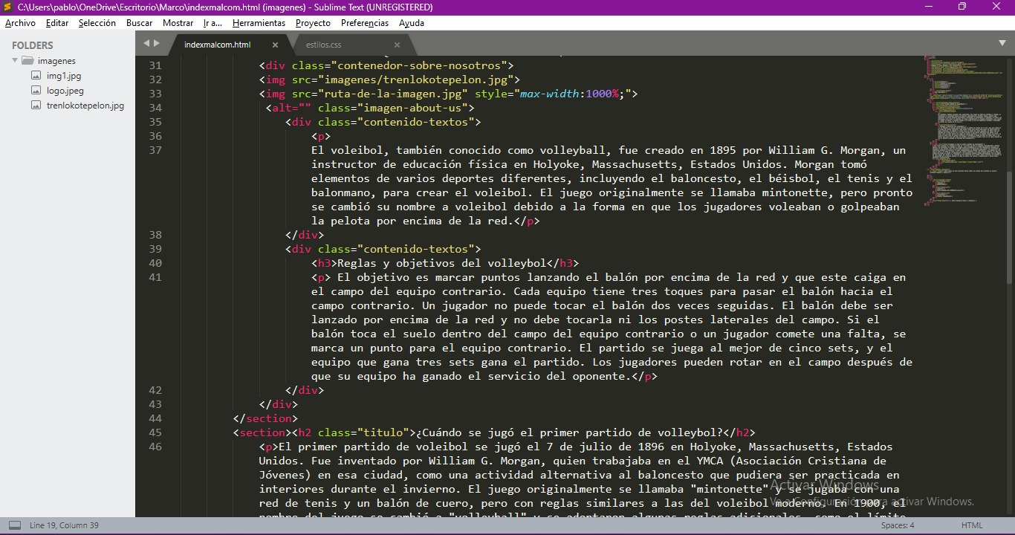

Con la codificación “div” “h3” y “class=contenido-textos” le agregamos también como texto las reglas del juego sobre el volleybol, cual es el objetivo del volley, etc. De manera que nuestra página tenga un buen texto para que a la gente le sirva.



Y con la misma codificación “</section><h2” y “class=título” seguimos agregando texto explicando cómo fue que este deporte se hizo más fuerte a través de los años



Después de eso con la codificación “div” agregamos la class” “clientes contenedor” para posteriormente agregar “titulo” y poner una sección de preguntas para que la gente que visite nuestra página pueda comentar sobre la informacion que agregamos.

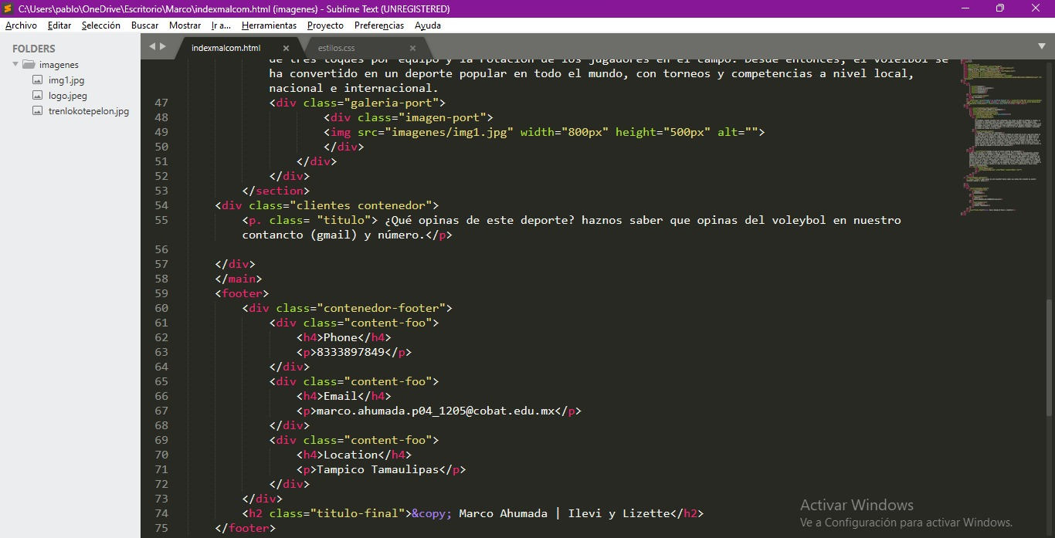

Por ultimo usamos la codificación de “<div class>” “<h4>” “>/div>” “h2 class>” y “</footer>” para agregar el número telefónico en la cual, el correo electrónico, la ubicación y quienes la crearon, por si tienen alguna duda puedan contactarnos directamente a nosotros pues fuimos los que creamos esta pagina web.



Y así fue como finalmente quedo nuestra página web.

